US – 1

US – 2A



US – 2B



US – 3



US – 4

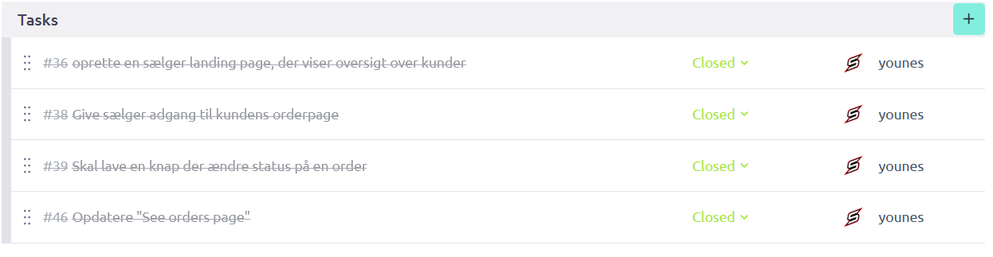

US – 5

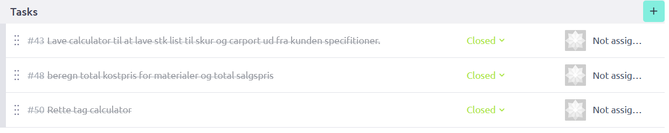

US – 5A



US – 6

US – 7



US – 8

